Xây dựng 1 trang web LoanApplication.htm

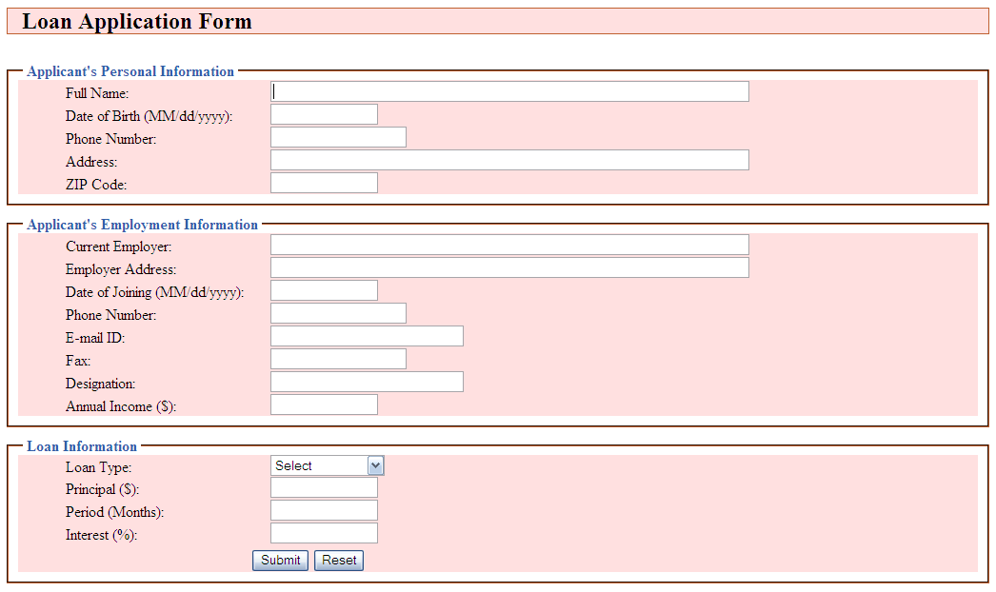

Yêu cầu:

1. Các giá trị trong select:
   1. Select
   2. Personal Loan
   3. Home Loan
   4. Vehicle Loan
   5. Business Loan
   6. Education Loan
2. Tất cả các control không được để trống hoặc phải chọn.
3. NGày tháng phải đúng định dạng ngày tháng.
4. Email phải đúng định dang email.
5. FullName phải có khoảng trắng.
6. PHoneNumber phải ít nhất là 10 ký tự
7. ZipCode phải có định dạng: xxx-xxxx-xxx. Trong đó x chỉ là các số.
8. Fax phải có định dạng xxx-xxxxxxx.
9. Annual Income phải là số.
10. Principal phải là số.
11. Period phải là số.